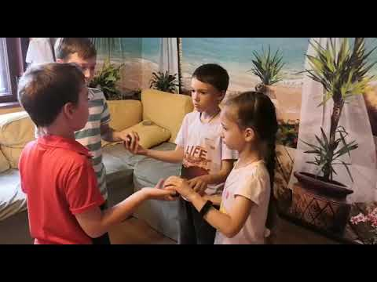
Платная образовательная услуга : «Гибкая сила»
- Включает в себя коррекционно-развивающую программу «Умные мячики»
Авторы программы Лунина Наталья Викторовна – психолог, кинезиолог, Воронова Марина Николаевна – нейропсихолог. Программа рекомендуется детям от 5 лет. Коррекционные упражнения можно использовать, как специально организованные занятия, а можно использовать, как динамические паузы. Программа не только коррекционная, но и развивающая. Программа использует движение, комплекс в целом позволяет улучшить психомоторику (совокупность двигательных действий), направленную на развитие мелкой и крупной моторики, развитие координации движений, позволяет улучшить возможность слышать задачи, правильно и последовательно их реализовывать, вовремя переключаться с одного компонента задачи на другой, даёт возможность почувствовать свое тело. Все движения с мячиками активизируют детей, методика решает задачи эмоционально – волевой регуляции.
Упражнения позволяют активизировать межполушарные взаимодействия, приводят к гармонизации баланса жизненной энергии у человека и обладают оздоравливающим и антистрессорным эффектом, снижают утомляемость, повышают способность к произвольному контролю, улучшают мыслительную деятельность, память и внимание. Особенно эффективна кинезиологическая гимнастика у детей, т. к. пластичность детского мозга является благоприятной почвой для его развития.
В процессе выполнения заданий дошкольник развивает кинетические, пространственные, зрительные функции, тренирует мелкую и крупную моторику, учится контролировать движения, их ритм, темп, последовательность.
Программа “Умные мячики” прошла апробацию, на практике подтвердила свою эффективность для лечения нарушений сенсорной интеграции у больных любого возраста. У детей
- Улучшаются когнитивные функции
- Повышается успеваемость
- Снижается импульсивность
- Улучшается координация
- Повышается концентрация внимания
- Увеличивается объем памяти
Занятия по программе «Гибкая сила» для детей младшего возраста будут проводиться с использованием карточек «Йога-азбука»
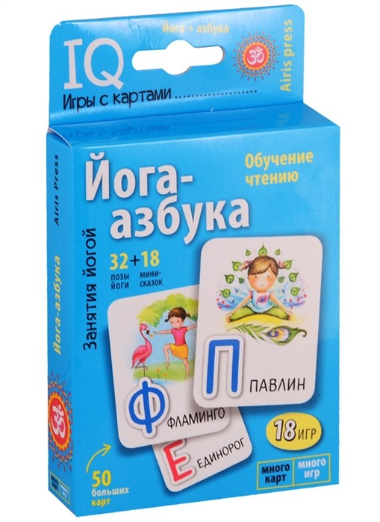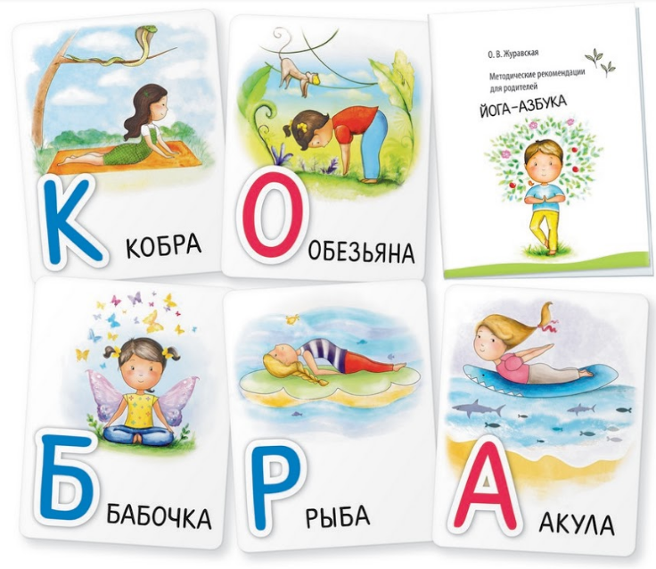
Йога для детей научит малыша концентрации, дисциплине и поднимет настроение. Чтобы заинтересовать ребенка детской йогой, придуманы интересные ассоциации для каждого упражнения. Малышам не нужны стандартные названия асан. Гораздо интереснее делать упражнения из детской йоги, когда кроха представляет себя коброй или самолетиком.
Йога-азбука прекрасно подходит для оздоровительных занятий с детьми дошкольного возраста.
Дети с удовольствием участвуют в мини-сказках, по очереди показывая разных персонажей.

